100考点最新模拟题千题精练17- 8
第十七部分 物理思维方法
- 图象信息 问题1
一．选择题
1．（2018海南物理）.如图(a),一长木板静止于光滑水平桌面上，t=0时， 小物块以速度滑到长木板上，图(b)为物块与木板运动的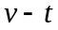图像，图中t₁、、已知。重力加速度大小为g. 由此可求得
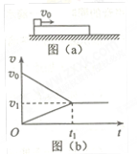
A.木板的长度
B.物块与木板的质量之比
C.物块与木板之间的动摩擦因数
D.从t=0开始到t₁时刻，木板获得的动能
【参考答案】.BC
【命题意图】此题考查物块木板模型、动量守恒定律、牛顿运动定律、对速度图像的理解及其相关的知识点。
【解题思路】由图（b）的速度图像可以得出物块相对于长木板滑动的距离，不能得出长木板的长度，选项A错误；由动量守恒定律，mv₀=(m+M)v₁，可以得出物块与木板的质量之比m/M=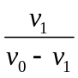，选项B正确；由图（b）的速度图像可以得出物块在长木板上滑动的加速度a=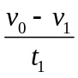，由牛顿第二定律，μmg=ma，可以解得物块与木板之间的动摩擦因数μ=a/g=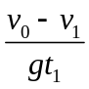，选项C正确；从t=0开始到t₁时刻，木板获得的动能为Ek=Mv₁²，由于不知道长木板的质量M，因此不能得出从t=0开始到t₁时刻，木板获得的动能，选项D错误。
2.（2018江西赣中南五校联考）质量为 m 的汽车在平直路面上启动，启动过程的速度—时间图象如图所示.从 t1 时刻 起汽车的功率保持不变，整个运动过程中汽车所受阻力恒为F_{f}，则
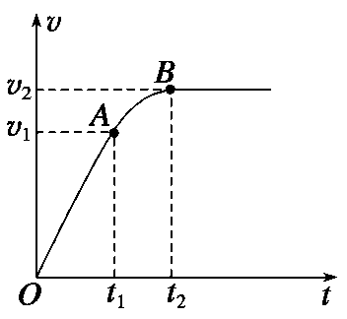
A.0～t1 时间内，汽车的牵引力做功的大小等于汽车动能的增加量
B.t1～t2 时间内，汽车的功率等于(m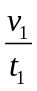+F_{f})v₁
C.汽车运动的最大速度v₂=(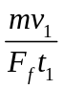+1)v₁
[来源:Z|xx|k.Com]
D.t1～t2 时间内，汽车的平均速度等于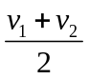
【参考答案】BC
【命题意图】本题考查汽车的启动、动能定理、速度图象、功率及其相关的知识点，意在考查运用相关知识解决实际问题的能力。
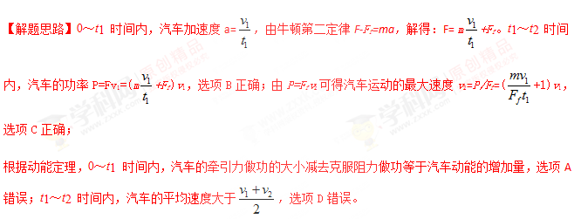3.（2018开封质检）静止在水平地面的物块，受到水平方向的拉力F作用，此拉力方向不变，其大小F与时间t的关系如图所示，设物块与地面的静摩擦力最大值fm与滑动摩擦力大小相等，则
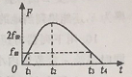
A. 在0~t₁时间内F的功率逐渐增大
B．t₂时刻物块的加速度最大
C．t₂时刻后物块做反向运动
D．t₃时刻物块的动能最大
【参考答案】BD
【命题意图】本题考查F——t图象、功率、动能及其相关的知识点。
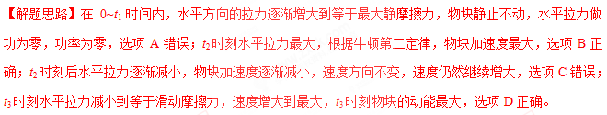二．计算题
1．.如图甲所示，质量为M=0.5kg的木板静止在光滑水平面上，质量为m=1kg的物块以初速度v₀=4m/s滑上木板的左端，物块与木板之间的动摩擦因数为μ=0.2，在物块滑上木板的同时，给木板施加一个水平向右的恒力F．当恒力F取某一值时，物块在木板上相对于木板滑动的路程为s，给木板施加不同大小的恒力F，得到 的关系如图乙所示，其中AB与横轴平行，且AB段的纵坐标为1m^{﹣1} ． 将物块视为质点，最大静摩擦力等于滑动摩擦力，重力加速度g=10m/s² ．
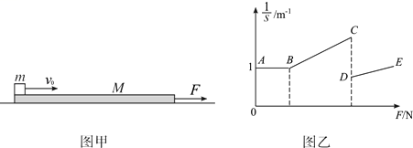
（1）若恒力F=0，则物块会从木板的右端滑下，求物块在木板上滑行的时间是多少？
（2）图乙中BC为直线段，求该段恒力F的取值范围及 函数关系式．
【名师解析】（1）以初速度v₀为正方向，物块的加速度大小：
木板的加速度大小：
由图乙知，板长L=1m
滑块相对木板的路程：
联立解得：
当t=1s时，滑块的速度为2m/s，木板的速度为4m/s，而当物块从木板右端滑离时，滑块的速度不可能小于木板的速度，t=1s应舍弃，故所求时间为
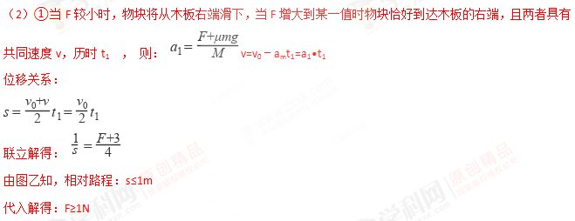②当F继续增大时，物块减速、木板加速，两者在木板上某一位置具有共同速度；当两者共速后能保持相对静止（静摩擦力作用）一起以相同加速度a做匀加速运动，则：
f=ma
由于静摩擦力存在最大值，所以：f≤f_{max}=μmg=2N
联立解得：F≤3N
③综述：BC段恒力F的取值范围是1N≤F≤3N，函数关系式是
2. （2013·全国II）一长木板在水平面上运动，在t=0时刻将一相对于地面静止的物块轻放到木板上，以后木板运动的速度—时间图象如例84图所示。已知物块与木板的质量相等，物块与木板间及木板与地面间均有摩擦，物块与木板间的最大静摩擦力等于滑动摩擦力，且物块始终在木板上，取重力加速度的大小g=10m/s²，求：
（1）物块与木板间、木板与地面间的动摩擦因数。
（2）从t=0时刻到物块与木板均停止运动时，物块相对于木板的位移的大小。
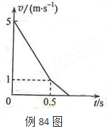
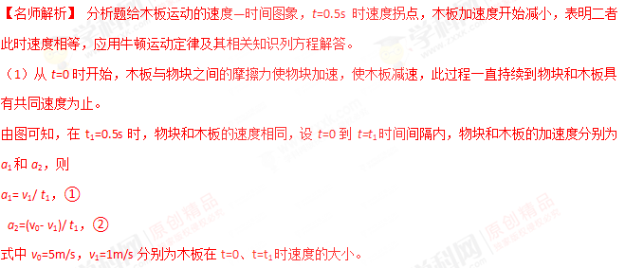设物块和木板的质量为m，物块和木板间、木板与地面间的动摩擦因数分别为μ₁、μ₂，由牛顿第二定律得：
μ₁mg=ma₁，③
(μ₁+2μ₂)mg=ma₂，④
联立①②③④式解得：μ₁=0.20，⑤
μ₂=0.30.，⑥
（2）在t₁时刻后，地面对木板的摩擦力阻碍木板运动。物块与木板之间的摩擦力改变方向。设物块与木板之间的摩擦力大小为f，物块和木板的加速度大小分别为a₁’和a₂’，则由牛顿第二定律得：f=m a₁’，⑦
2μ₂mg-f=ma₂’。 ⑧
假设f<μ₁mg.则a₁’=a₂’。
由⑤⑥⑦⑧式得f=μ₂mg >μ₁mg，与假设矛盾，故f=μ₁mg ⑨
由⑦⑨式知，物块加速度大小a₁’=a₁.物块的v—t图象如例125图J中的点划线所示。
由运动学公式可推知，物块和木板相对于地面的运动距离分别为：
s₁=2×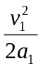，⑩
s₂=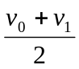t₁+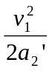，⑾
物块相对于木板位移的大小为s= s₂- s₁。⑿
联立①⑤⑥⑧⑨⑩⑾⑿解得：s=1.125m。
【点评】本题主要考查牛顿运动定律，匀变速直线运动规律、速度图象、叠加体及其相关知识，意在考查考生灵活应用相关知识解决问题的能力。
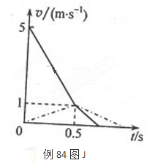
3．(2010安徽理综)质量为2kg的物体在水平推力F的作用下沿水平面做直线运动，一段时间后撤去F，其运动的v—t图象如图所示。g取10 m/s²，求：
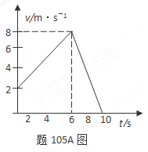
（1）物体与水平面间的动摩擦系数μ；
（2）水平推力的大小；
（3）0~10s内物体运动位移的大小。
【名师解析】（1）设物体做匀减速直线运动的时间为△t₂，初速度为v₂₀，末速度为v₂₁，加速度为a₂，则a₂=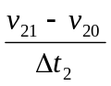=-2m/s²
设物体所受摩擦力为F_{f}，根据牛顿第二定律，有F_{f} = ma₂，F_{f} = -μmg
解得 μ=0.2。
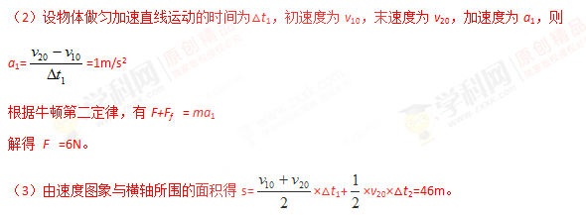
4．（2010·海南）图1中，质量为m的物块叠放在质量为2m的足够长的木板上方右侧，木板放在光滑的水平地面上，物块与木板之间的动摩擦因数为μ＝0.2．在木板上施加一水平向右的拉力F，在0~3s内F的变化如例85图2所示，图中F以mg为单位，重力加速度g=10m/s²．整个系统开始时静止．
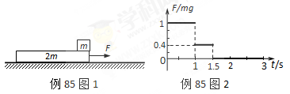
（1）求1s、1.5s、2s、3s末木板的速度以及2s、3s末物块的速度；
（2）在同一坐标系中画出0~3s内木板和物块的v—t图象，据此求0~3s内物块相对于木板滑过的距离。
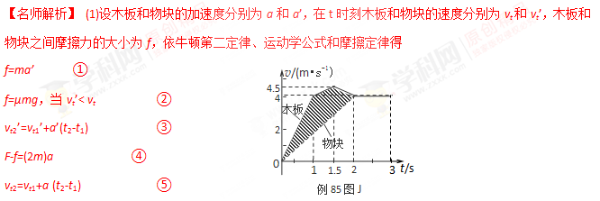
由①②③④⑤式与题给条件得
v₁=4m/s，v_{1.5}=4.5m/s，v₂=4m/s，v₃=4m/s， ⑥
v₂’=4m/s，v₃’=4m/s， ⑦
(2)由⑥⑦式得到物块与木板运动的v—t图象，如例126图J所示。在0～3s内物块相对于木板的距离△s等于木板和物块v—t图线下的面积之差，即图中带阴影的四边形面积，该四边形由两个三角形组成，上面的三角形面积为0.25(m)，下面的三角形面积为2(m)，因此△s=2.25。
5. (2015·西安联考)如图（a）所示，“ ”型木块放在光滑水平地面上，木块水平表面AB粗糙，光滑表面BC且与水平面夹角为θ=37°．木块右侧与竖直墙壁之间连接着一个力传感器，当力传感器受压时，其示数为正值；当力传感器被拉时，其示数为负值．一个可视为质点的滑块从C点由静止开始下滑，运动过程中，传感器记录到的力和时间的关系如图（b）所示．已知sin37°=0.6，cos37°=0.8，g取10m/s²．求：
(1) 斜面BC的长度；
(2) 滑块的质量；
(3) 木块水平表面AB的长度和滑块运动到A点时的速度．
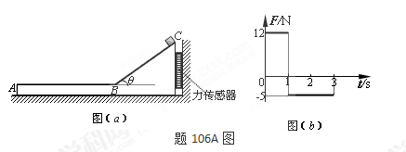
【名师解析】(1) 滑块从C点由静止开始沿斜面下滑，分析滑块受力，设滑块质量为m，由牛顿第二定律得：mgsinθ=ma₁，
解得：a₁=6m/s²。
由F-t图像可知滑块在斜面上运动时间为：t₁=1s，
由匀变速直线运动规律，斜面BC的长度：L₁=a₁t₁²，[来源:学+科+网]
代入相关数据得：L₁=3m。
(2) 滑块从C点由静止开始沿斜面下滑，滑块对斜面的压力为：F_{N1}'=mgcosθ
木板对传感器的压力为：F₁=F_{N1}'sinθ
由F-t图像可知：F₁=12N
联立解得：m=2.5kg。
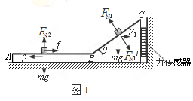
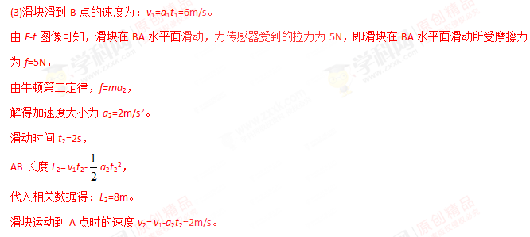6、(2017山西八校调研)一辆汽车质量为1×103 kg，最大功率为2×104 W，在水平路面上由静止开始做直线运动，最大速度为v2，运动中汽车所受阻力恒定．发动机的最大牵引力为3×103 N，其行驶过程中牵引力F与车速的倒数的关系如图所示．试求：
（1）根据图线ABC判断汽车做什么运动？
（2）v2的大小；
（3）整个运动过程中的最大加速度；
（4）匀加速运动过程的最大速度是多大？匀加速运动过程用时多长？当汽车的速度为10m/s时发动机的功率为多大？[来源:学§科§网Z§X§X§K]
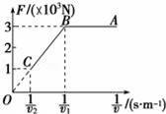

【名师解析】（1）由图可知，在AB段汽车的牵引力不变，而水平方向的阻力恒定，根据牛顿第二定律可知，汽车做加速度不变的加速运动；
在BC段汽车的牵引力减小，根据牛顿第二定律可知，汽车做加速度减小的加速运动．此过程中BC的斜率不变，所以：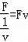=P保持不变，所以以恒定的功率加速．
（2）当汽车的速度为v2时，牵引力为：F1=1×103 N， v2=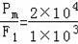 m/s=20 m/s．
故v2的大小为20m/s．
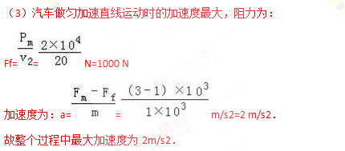
（3）与B点对应的速度为：v1==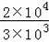 m/s≈6.67 m/s
当汽车的速度为10 m/s时处于图线BC段，故此时的功率最大为：Pm=2×104W．
故匀加速运动的最大速度是6.67m/s，当速度为10m/s时，功率为2×104W．
答：（1）汽车先做加速度不变的加速运动，后做功率恒定的加速运动；
（2）v2的大小是20m/s；
（3）整个运动过程中的最大加速度是2m/s2；
（4）匀加速运动过程的最大速度是6.67m/s；匀加速运动过程用时3.33s；当汽车的速度为10m/s时发动机的功率为2×104 W．
7．（2015·洛阳联考）利用定滑轮可以改变拉力的方向。如图甲所示，某同学用轻绳通过定滑轮提升一重物，运用传感器（未在图中画出）测得此过程中不同时刻对轻绳的拉力F与被提升重物的速度v，并描绘出F-图象。假设某次实验所得的图象如图乙所示，其中线段AB与轴平行，它反映了被提升重物在第一个时间段内F和的关系；线段BC的延长线过原点（C点为实线与虚线的分界点），它反映了被提升重物在第二个时间段内F和的关系；第三个时间段内拉力F和速度v均为C点所对应的大小保持不变，因此图象上没有反映。实验中还测得重物由静止开始经过t=1.4s，速度增加到v_{C}=3.0m/s，此后物体做匀速运动。取重力加速度g=10m/s²，绳重及一切摩擦和阻力均可忽略不计。
（1）在提升重物的过程中，除了重物的质量和所受重力保持不变以外，在第一时间段内和第二时间段内还各有一些物理量的值保持不变。请分别指出第一时间段内和第二时间内所有其他保持不变的物理量，并求出它们的大小；
（2）求被提升重物在第一时间段内和第二时间段内通过的总路程。
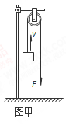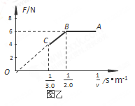
【名师解析】根据力随速度倒数变化的图象物理意义可知AB段拉力不变，物体在匀加速运动；BC段功率不变，物体做加速度逐渐减小的加速运动。把F-图象与重物运动情况、速度、加速度及其相关物理量联系起来，运用相关物理知识解答。
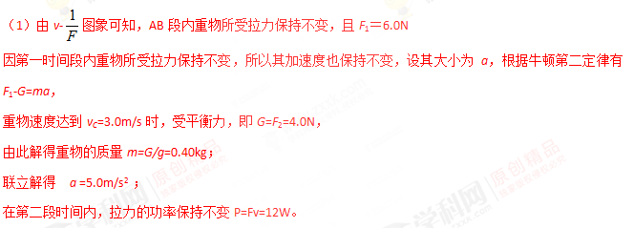（2）设第一段时间为t₁，重物在这段时间内的位移为x₁，
则t₁=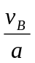=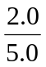=0.40s，t₁=at₁=0.40m；
设第二段时间为t₂，t₂=t-t₁=1.0s；
重物在t₂这段时间内的位移为x₂，
根据动能定理有P t₂-Gx₂=mv_{C}²-mv_{B}²，
解得 x₂=2.75m
所以被提升重物在第一时间段内和第二时间段内通过的总路程
x= x₁+ x₂=3.15m
8 .一辆汽车质量为1×10³kg ，最大功率为2×10⁴W，在水平路面由静止开始做直线运动，最大速度为v₂，运动中汽车所受阻力恒定．发动机的最大牵引力为3×10³N ，其行驶过程中牵引力F与车速的倒数的关系如图所示．
（1）根据图线ABC判断汽车做什么运动？
（2）求图中B点对应的速度v₁的大小；
（3）求汽车做匀加速直线运动过程中的加速度；
（4）当汽车的速度为5m/s时发动机的功率为多大？
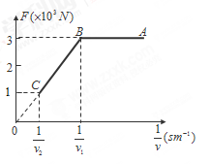
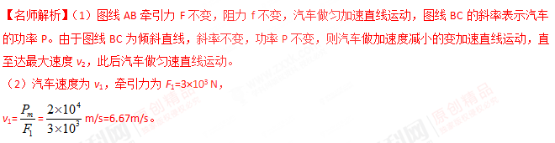（3）汽车做匀加速直线运动时的加速度最大，阻力f=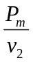=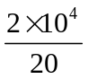N=1000N。
a=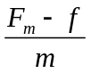=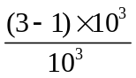m/s ²=2 m/s ²。.
（4）当汽车的速度为5m/s时处于图线AB段，此时汽车做匀加速直线运动，牵引力
F=ma+f=1×10³×2N+1000N=3000N。
故此时的功率为，P=Fv=3000×5W=1.5×10⁴W 。
9.(2015上海闵行一模)如图甲所示，在竖直平面内有一个直角三角形斜面体，倾角θ为30°，斜边长为x₀。斜面顶部安装一个小的定滑轮，跨过定滑轮细绳连接两个物体A、B（均可视为质点），其质量分别为m₁、m₂，m₁与斜面摩擦因数为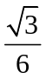，滑轮摩擦不计 。开始时A处于斜面最顶部O点，并取斜面底面所处的水平面为零重力势能面；B物体距离零势能面的距离为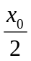。现对A物体施加一个平行斜面斜向下的恒力F，使A物体由静止起沿斜面向下运动。在B物体竖直上升过程中，B物体的机械能随上升高度h的变化规律如图乙，则结合图象可求：
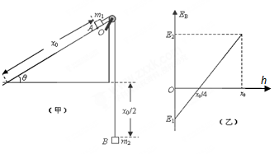
（1）B物体最初的机械能E₁；
（2）B物体上升x₀时的机械能E₂；
（3）恒力F的大小。
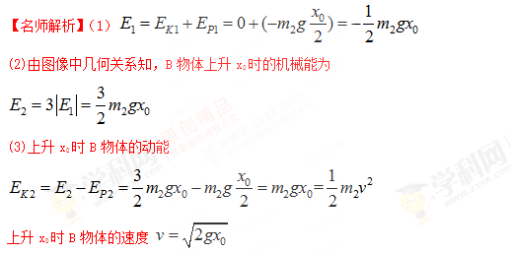
A、B运动过程中，由动能定理：
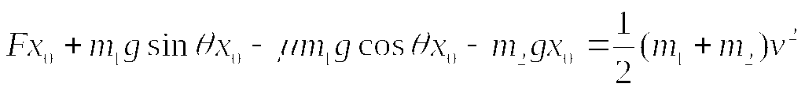
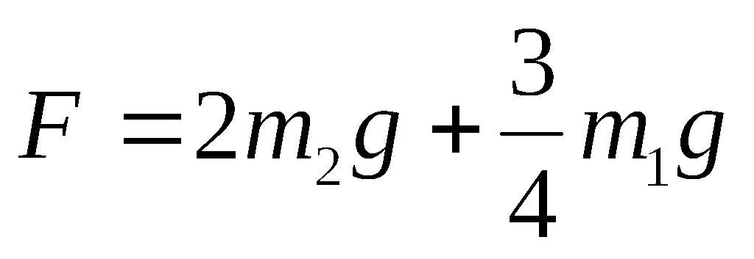
10. （2015郑州二模）如图甲所示，以O为原点建立Oxy平面直角坐标系。两平行极板P、Q垂直于y轴且关于x轴对称放置，,极板长度和极板间距均为l，第一、四象限有方向垂直于Oxy平面向里的匀强磁场。紧靠极板左侧的粒子源沿x轴向右连续发射带电粒子。,已知粒子的质量为m、电荷量为十q、速度为v₀、重力忽略不计。两板间加上如图乙所示的扫描电压(不考虑极板边缘的影响)时，带电粒子恰能全部射入磁场。每个粒子穿过平行板的时间极短，穿越过程可认为板间电压不变，不考虑粒子间的相互作用。
(1)求扫描电压的峰值U₀的大小。
(2)已知射入磁场的粒子恰好全部不再返回板间,匀强磁场的磁感应强度B应为多少?
所有带电粒子中,从粒子源发射到离开磁场的最短时间是多少?
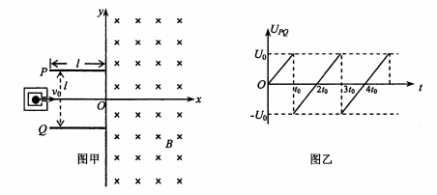

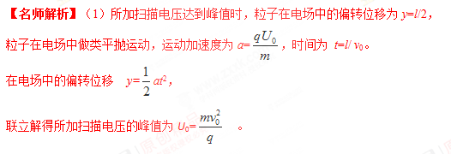

（2）设粒子从电场射出时的速度偏转角为θ，射入磁场时的速度为v=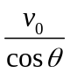

粒子在磁场中做圆周运动时，洛伦兹力提供向心力，qvB=m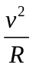

粒子在磁场中射入与射出点间的距离为：△y=2Rcosθ，

联立解得：△y=2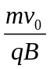，即所有粒子在磁场中射入与射出点间距离相同。

依题意，从下边缘射出电场的粒子在磁场中做圆周运动后刚好到达电场上边缘，△y=l。

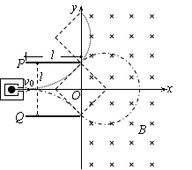

解得匀强磁场的磁感应强度为B=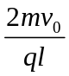…。

从电场上边缘射出的粒子整个过程运动时间最短，

粒子速度偏转角正切值tanα=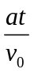 =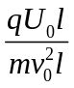 =1，

故α=45°。

粒子在电场中运动的时间为t₁=l/ v₀。

粒子在磁场中运动的最短时间为：t₂=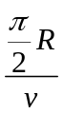 ，

而v=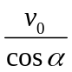， R=l，

联立解得：t₂= 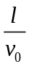 .

故带电粒子从发射到离开磁场的最短时间是：t= t₁+ t₂= (1+)。
11．（2016·南京联考）A、B是在真空中水平正对的两块金属板，板长L=40cm，板间距d=24cm，在B板左侧边缘有一粒子源，能连续均匀发射带负电的粒子，粒子紧贴B板水平向右射入，如题129A图甲所示，带电粒子的比荷为 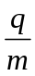=1.0×10⁸C/kg，初速度v₀=2.0×10⁵m/s（粒子重力不计），在A、B两板间加上如图乙所示的电压，电压周期T=2.0×10⁻⁶s；t=0时刻A板电势高于B板电势，两板间电场可视为匀强电场，电势差U₀=360V．AB板右侧相距s=2cm处有一个边界MN，在边界右侧存在一垂直纸面向里的匀强磁场，磁感应强度B=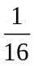T，磁场中放置一“＞”型荧光板，位置如图甲所示，板与水平向夹角θ=37°，不考虑粒子之间相互作用及粒子二次进入磁场的可能．求：
（1）带电粒子在AB间偏转的最大侧向位移y_{max}；
（2）带电粒子从电场中射出到MN边界上的宽度△y；
（3）经过足够长的时间后，射到荧光板上的粒子数占进入磁场粒子总数的百分比k．
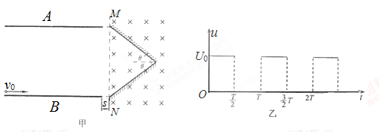
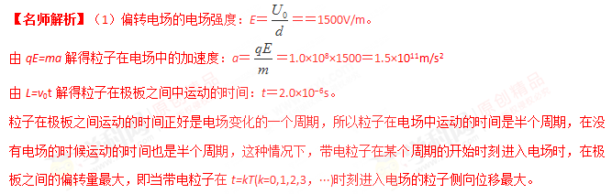这时粒子在前半个周期内的偏转量：
y₁＝a(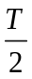)²＝×1.5×10¹¹×(1×10⁻⁶)²m=0.075m[来源:Z&xx&k.Com]
粒子沿电场方向的分速度：v_{y}＝a()²＝1.5×10¹¹×1×10⁻⁶＝1.5×10⁵m/s
粒子在后半个周期内的偏转量：y₂＝v_{y}•()＝1.5×10⁵×1×10⁻⁶＝0.15m。
所以，粒子的最大偏转量：y_{max}=y₁+y₂=0.225m。
（2）所有带电粒子在电场中加速时间都相同，粒子出电场时粒子沿电场方向的分速度：
v_{y}＝a()²＝1.5×10¹¹×1×10⁻⁶＝1.5×10⁵m/s
粒子出电场时速度大小为v＝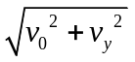=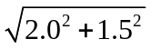×10⁵m/s＝2.5×10⁵m/s
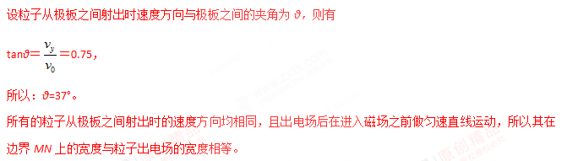由题意可知，当带电粒子在t=kT+T/2(k=0,1,2,3，···)时刻进入电场的粒子侧向位移最小。
其侧向位移为y_{min}＝a()²＝×1.5×10¹¹×(1×10⁻⁶)²m=0.075m
故△y=y_{max}-y_{min}=0.225m -0.075m =0.15m。
（3）带电粒子出电场后做匀速直线运动，粒子射出极板之间后到达MN之前运动的时间：t′＝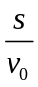＝1×10⁻⁷s，
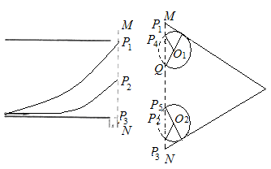
粒子在y方向的位移：y′＝v_{y}•t′＝1.5×10⁵×1×10⁻⁷m＝1.5×10⁻²m
分别画出最大侧向位移与最小侧向位移两种情况的轨迹图（图J-1）。
图J-1
图J-2
由图中几何关系可知，P₂P₃=d-△y=24cm-15cm=9cm。
粒子在磁场中做匀速圆周运动，洛伦兹力提供向心力，得：qvB＝m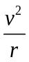
得：r＝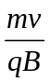＝0.04m
画出带电粒子在磁场中运动两种典型的轨迹图（图J-2），其中P₁P₄、P₅P₂之间的粒子会打在屏上，由几何关系得：
P₁P₄= P₁Q- P₄ Q =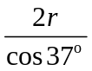-2rcos37°=0.10m-0.064m=0.036m=3.6cm，
P₅P₂= P₅P₃-P₃P₂= -P₃P₂=0.10m-0.09m=0.01m=1.0cm
射到荧光屏上的粒子在边界MN上的宽度为P₁P₄+ P₅P₂=3.6cm+1.0cm=4.6cm
因为是均匀分布，所以：k=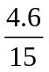×100%=31%。
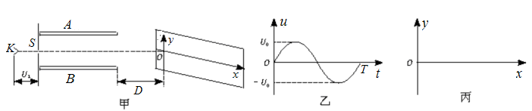
12. 示波器是一种多功能电学仪器，可以在荧光屏上显示出被检测的电压波形.它的工作原理等效成下列情况：如图甲所示，真空室中电极K发出电子（初速不计），经过电压为U₁的加速电场后，由小孔S沿水平金属板A、B间的中心线射入板中。水平金属板A、B板长L，相距为d，在两板间加上如图乙所示的正弦交变电压，前半个周期内B板的电势高于A板的电势，电场全部集中在两板之间，且分布均匀。.在每个电子通过极板的极短时间内，电场可视作恒定的。.在两极板右侧且与极板右端相距D处有一个与两板中心线垂直的荧光屏，中心线正好与屏上坐标原点相交。.当第一个电子到达坐标原点O时，使屏以速度v沿-x方向运动，每经过一定的时间后，在一个极短时间内它又跳回到初始位置，然后重新做同样的匀速运动。已知电子的质量为m，带电量为e，不计电子重力。
题87B图
（1）求电子进入AB板时的初速度；
（2）要使所有的电子都能打在荧光屏上，图乙中电压的最大值U₀需满足什么条件？
（3）要使荧光屏上始终显示一个完整的波形，荧光屏必须每隔多长时间回到初始位置？计算这个波形的最大峰值和长度，.在如图丙所示的x-y坐标系中画出这个波形.。
【名师解析】（1）电子在加速电场中运动，据动能定理，有eU₁=mv₁²,[来源:Z+xx+k.Com]
解得：v₁=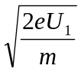。①
(2)因为每个电子在板A、B间运动时，电场均匀、恒定，故电子在板A、B间做类平抛运动，在两板之外做匀速直线运动打在屏上。在板A、B间沿水平方向运动时，有 L=v₁t,竖直方向，有 y′=at²，且a=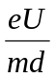，
联立解得 y′=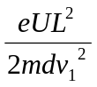.②
只要偏转电压最大时的电子能飞出极板打在屏上，则所有电子都能打在屏上，所以
y_{m}′=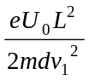＜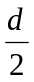，
解得U₀＜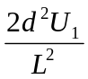.。
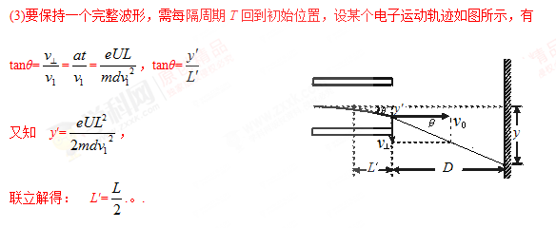
由相似三角形的性质，得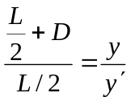, ③
联立①②③解得： y=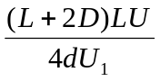,
峰值为 y_{m}=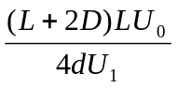.波形长度为 x₁=vT.波形如图所示。
